Pressemitteilung

MBG stellt Teil der Alkoholproduktion zur Herstellung von Händedesinfektion um

BERLIN/PADERBORN, 24. März 2020. Das in der Nahrungs- und Genussmittelbranche tätige Paderborner Unternehmen MBG Foodservice GmbH hat Teile der Produktion zur Herstellung von Händedesinfektion umgestellt. Gemeinsam mit dem Paderborner Mediziner-Ehepaar Dr. Grimm Wiegand wurde das Produkt entwickelt. Altersheime und Pflegeeinrichtungen sowie öffentliche Stellen in Paderborn erhalten 10.000 Liter als Hilfe.

MBG Foodservice GmbH – ein Tochterunternehmen der Paderborner MBG Group - vertreibt ab dieser Woche Händedesinfektionsmittel. Bedingt durch die Pandemie des Coronaviruses (SARS-CoV-2 / Covid-19) sieht das Unternehmen seine Verantwortung: „Als erfahrener Hersteller und Vermarkter von diversen Spirituosen haben wir gemeinsam mit unseren medizinischen Ratgebern die Produktion teilweise umgestellt. So sind wir in der Lage für unsere Kunden im Handel und für die medizinischen Versorger des Landes Desinfektionsmittel nach WHO Standard herzustellen“, erklärt Andreas W. Herb, CEO der MBG Group.

„MBG mit Solidarität und Disziplin für Deutschland – gegen COVID-19“: Das Unternehmen stellt seinen Leitspruch dieser Tage unter Beweis und spendet schon in den nächsten Wochen 10.000 Liter Desinfektionsmittel an Altersheime, Pflegeeinrichtungen sowie öffentliche Stellen.

Anwendung von Dr. Grimm Wiegand’s Händedesinfektion

SARS-CoV-2 gehört zu den behüllten Viren, die durch Desinfektionsmittel bei fachgemäßem Gebrauch inaktiviert werden. Zur Anwendung des Mittels 3-5 ml Dr. Grimm Wiegand’s Händedesinfektion unverdünnt auf den trockenen Händen verteilen, Fingerspitzen und Daumen sowie Fingerzwischenräume gründlich einreiben bis das Produkt eingezogen ist. Die Hautflächen müssen dabei für die angegebene Einwirkzeit von 30 Sekunden mit dem Produkt feucht gehalten werden, um die entsprechenden Viren unschädlich zu machen. Somit gilt das Produkt als begrenzt virizid PLUS und inaktiviert alle behüllten Viren sowie zusätzlich die unbehüllten Adeno-, Rota- und Noroviren. Je nach Bedarf sollte die Desinfektion mit dem Mittel mehrmals täglich wiederholt werden. Biozidprodukte vorsichtig verwenden. Vor Gebrauch Kennzeichnung und Produktinformation lesen und Sicherheitshinweise beachten.

Wirkstoffe von Dr. Grimm Wiegand’s Händedesinfektion

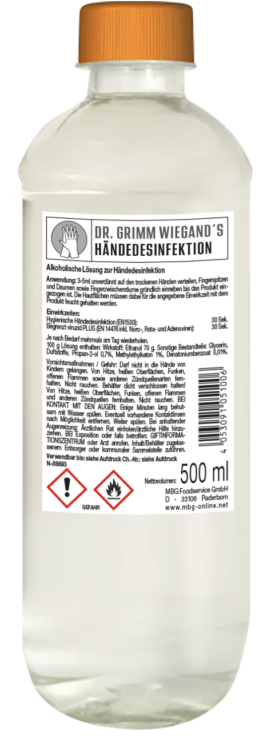
100 g Lösung enthalten: 70 g Ethanol als Wirkstoff. Sonstige Bestandteile sind Glycerin, Duftstoffe, 1 Prozent Methylethylketon, 0,7 Prozent Propan-2-ol und 0,01 Prozent Denatoniumbenzoat.

Über MBG Group
Die MBG GROUP ist eine der führenden Unternehmensgruppen im Bereich Getränkevermarktung und -entwicklung in Deutschland. MBG ist Markeninhaber von SCAVI & RAY, SALITOS, effect®, 9 MILE Vodka, ACQUA MORELLI, HENDERSON AND SONS, Goldberg & Sons, SEARS, JOHN‘S NATURAL CORDIALS, DOS MAS etc.
MBG generiert mit seinen 250 Mitarbeitern und dem gesamten Portfolio an Eigen- und Vertriebsmarken einen jährlichen Umsatz von über 200 Mio. Euro.

Kontakt Unternehmenskommunikation
Lena Schmidt
Tel. : +49 5251 546 - 1767
E-Mail : lena.schmidt@mbg-online.net

